Cycle 1 | la course aux couleurs
Compétences de fin de cycle :
courir de différentes façons, courir pour battre son record en temps et en distance
Objectifs de la situation :
Courir longtemps, différencier les couleurs, ou course

Organisation | Matériel
Les enfants sont répartis en 4 groupes, à chaque groupe correspond une couleur.  Chaque groupe a une caisse dans un coin identifiée par une couleur.  Au centre dans une grande caisse se trouvent des objets . Il y a autant d'objets pour chaque couleur.  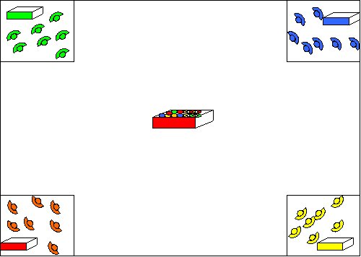 | Foulards, 5 caisses, objets de 4 couleurs en nombres identiques( 4 à 5 par enfants) : balles, anneaux, cubes, foulards...

Consigne | Critère de réussite :
Au signal du maître les joueurs de chaque équipe vont chercher un objet de la couleur de leur équipe au centre du terrain et le ramène dans leur caisse.  Le jeu se termine quand tous les objets d'une couleur ont été mis dans la bonne caisse | Prendre les objets de la bonne couleur le plus vite possible
 | Critères de réalisation :
- reconnaître les couleurs
- ne pas prendre les autres couleurs
- comparer sa couleur de foulard (dossard) avec les objets...
- courir vite et repartir pour finir le jeu le plus vite possible

Variables didactiques
Nombre d'objets ( nombre d'aller retours)
Nombre de couleurs
Distance entre les caisses et la caisse centrale
Retour avec l'objet marché ( courir vite et repose entre les courses) ou couru ( courir longtemps régulièrement)

